
PREFEITURA DE GUARULHOS
SECRETARIA DE EDUCAÇÃO
GABIN ETE DA SU BSECRETÁRIA DE EDUCAÇÃO

PARECER CONCLUSIVO Nº. 197/2021

Órgão Concessor: Prefeitura de Guarulhos - Secretaria de Educação
Entidade: Instituto Santa Rosália
Endereço: Av. José Antônio Cabral, 89 - Jardim Rosa de França - Guarulhos/SP CNPJ nº: 52.370.970/0001-82
Termo de Colaboração nº:
P.A. de Celebração nº:
8324/2017-SE

31.294/2017

Em atendimento ao constante no termo em referência e às Instruções nº 01/2020 do Tribunal de Contas do Estado de São Paulo procedemos à verificação da Prestação de Contas recebidas da entidade Instituto Santa Rosália, referente ao exercício de 2020, conforme consta no P.A. de prestação de contas nº. 4863/2020 e com base nos documentos analisados atestamos que:

1 - a Entidade beneficiária funciona regularmente em sua sede à Av. José Antônio Cabral, 89 - Jardim Rosa de França - Guarulhos/SP, é uma Entidade sem fins lucrativos, que tem por finalidade estatutária : a relevãncia pública e social, com atividade preponderante na educação, na assistência social e cultural, tendo por objetivo criar, dirigir e manter estabelecimentos que visem a promoção da educação, cultura e assistência social, voltada ao atendimento, assessoramento , defesa, proteção e garantia dos direitos da infância e da adolescência e dos idosos, bem como de suas famílias; o objeto do presente termo de colaboração é a cooperação técnica e financeira visando disciplinar os esforços conjuntos a serem realizados pelo Município e pela Instituição, para o desenvolvimento complementar da educação pública e gratuita prestada pela Rede Municipal de Guarulhos, na modalidade "Educação Básica - Educação Infantil/Creche" .;
li - (quadro a seguir);

Ili - as prestações de contas foram recebidas em: 04/06/2020, 17/08/2020, 09/10/2020 e 22/02/2021; não houve aplicação de sanções por eventuais ausências de comprovação ou desvio de finalidade;

- - (quadro a seguir);
- - a entidade apresentou comprovantes de devolução de eventuais glosas e/ou saldos, cópias anexas ; houve autorização para utilização de saldos em exercício subsequente;
- - as atividades desenvolvidas com as verbas públicas repassadas se compatibilizam com as metas propostas e os resultados alcançados e estão em conformidade com o objeto do repasse e o respectivo plano de trabalho e de metas pactuadas ;
- - foram cumpridas as cláusulas pactuadas em conformidade com a regulamentação que rege a matéria;

- - os documentos comprobatórios dos gastos efetuados com os recursos da parceria foram disponibilizados pela entidade e foram devidamente contabilizados , conforme atestado pelo contador da beneficiária;
- - não se aplica, conforme §1° do artigo 200 das Instruções nº 01/2020 - TCESP;
- - os originais dos comprovantes de gastos contém a identificação da Entidade, o tipo de repasse, o número do ajuste e o órgão repassador a que se referem;
- - houve regularidade dos recolhimentos de encargos trabalhistas , conforme as respectivas certidões atualizadas , disponibilizadas pela entidade parceira;
- - foram atendidos os princípios da legalidade, impessoalidade , moralidade, publicidade, eficiência, motivação e interesse público;
- - o controle interno do Órgão Público Concessor existe e funciona regularmente, sendo responsável o Diretor do Departamento de Controle Interno - CGM01, Rodrigo Souza Santos, CPF 359.816.908-60 .

XIV - foram realizadas visitas in loco pelo órgão concessor , conforme Relatórios dos Setores responsáveis;

Página 1de 2


li e IV:
ORIGEM DO RECURSO MUNICIPAL: R$ 729.992,26
FONTE DE RECURSO: MOE - MANUTENÇAO E DESENVOLVIMENTO DA EDUCAÇÃO
Nota de Empenho |  |  | Ordem de Pagamento
Número | Data | Valor | Número | Data | Valor
14262/2019 | 01/01/2020 | R$ 6.570 ,72 | 5086/2020 | 2010212020 | R$ 6 .570 ,72
10081/2019 | 01/01/2020 | R$ 1.865 ,70 | 5085/2020 | 2010212020 | R$ 1.865 ,70
1010/2020 | 23/01/2020 | R$ 13.436,38 | 5080/2020 | 2010212020 | R$ 13.436,38
1009/2020 | 23/01/2020 | R$ 806.183 ,04 | 5079/2020 | 2010212020 | R$ 193.109,34
1009/2020 | 23/01/2020 | R$ 806.183 ,04 | 13015/2020 | 2210412020 | R$ 201 .545 ,76
1009/2020 | 23/01/2020 | R$ 806.183 ,04 | 26069/2020 | 0910712020 | R$ 48 .586 ,08
1009/2020 | 23/01/2020 | R$ 806.183 ,04 | 30775/2020 | 19/08/2020 | R$ 48 .586 ,08
1009/2020 | 23/01/2020 | R$ 806.183 ,04 | 40162/2020 | 19/10/2020 | R$ 55.000,00
1009/2020 | 23/01/2020 | R$ 806.183 ,04 | 41891/2020 | 05/11/2020 | R$ 53.146,10
1009/2020 | 23/01/2020 | R$ 806.183 ,04 | 46669/2020 | 24/11/2020 | R$ 55.000 ,00
1009/2020 | 23/01/2020 | R$ 806.183 ,04 | 52064/2020 | 21/12/2020 | R$ 53.146,10
Valor total repassado no exercício ( = ) |  |  |  |  | R$ 729.992,26
Saldo transportado do exercício anterior ( + ) |  |  |  |  | R$ 147.001 ,17
Rendimentos da aplicação financeira ( + ) |  |  |  |  | R$ 799,09
Valor total da receita ( = ) |  |  |  |  | R$ 877.792,52
Valor das despesas aprovadas ( - ) |  |  |  |  | R$ 694.764,32
Saldo ( = ) |  |  |  |  | R$ 183.028 ,20
Valor glosado restituído pela entidade ( - ) |  |  |  |  | R$ 45 ,59
Valor glosado a ser restituído ( = ) |  |  |  |  | R$ -
Saldo não utilizado, transportado para o exercício de 2021 , conforme  autorização do Sr. Diretor do DCEOE ( = ) |  |  |  |  | R$ 182.982,61

PREFEITURA DE GUARULHOS
SECRETARIA DE EDUCAÇÃO
GABIN ETE DA SUBSECRETÁRIA DE EDUCAÇÃO

Diante da documentação verificada emitimos Parecer Conclusivo favorável à aprovação das despesas no valor de R$ 694.764,32 , destacando que a quantia de R$ 182.982,61 foi transportada para o exercício de 2021 e a quantia de R$ 45,69 foi restituída pela entidade .

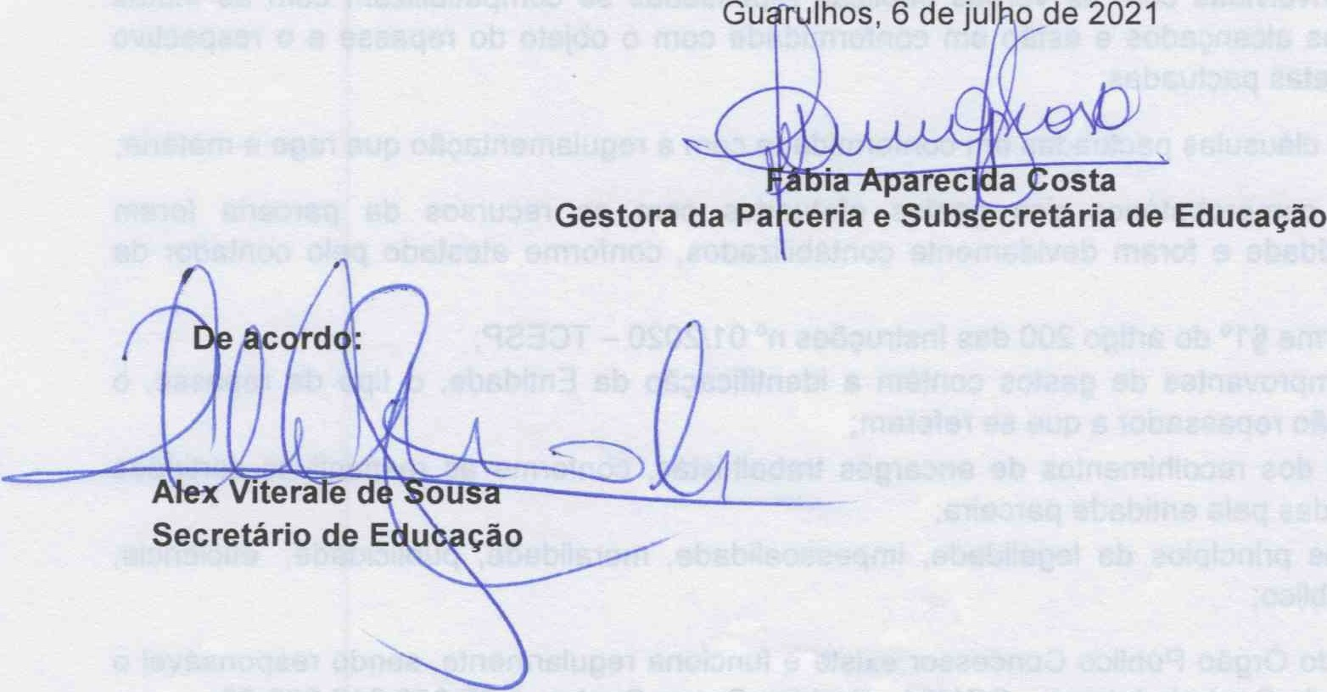

Página 2 de 2

